Kpi-best

МІНІСТЕРСТВО НАУКИ І ОСВІТИ УКРАЇНИ

НАЦІОНАЛЬНИЙ ТЕХНІЧНИЙ УНІВЕРСИТЕТ УКРАЇНИ

«КИЇВСЬКИЙ ПОЛІТЕХНІЧНИЙ ІНСТИТУТ»

Кафедра обчислювальної техніки

Лабораторна робота № 7,8

з Теорії Проектування Комп’ютерних Систем-1

Виконав студент групи ІО-11

Ротенберг О.В

Київ — 2014

***Варіант***

***Лабораторна Робота №7***

***Тема:***

Автоматизація генерації аналітичних форм булевих функцій з табличної

форми.

***Мета роботи:***

Здобуття навичок автоматизації перетворення представлення булевих

функцій з табличної до аналітичної форми для заданого елементного

базису.

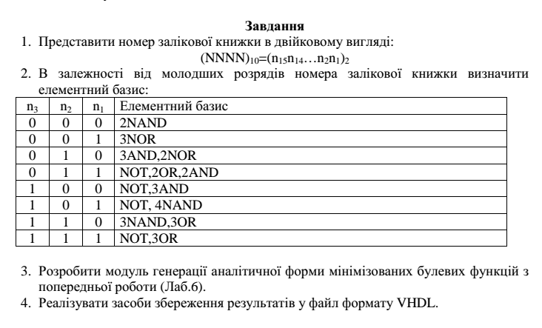

***Лабораторна Робота №8***

***Тема:***

Моделювання логічних схем у середовищі Active-HDL.

***Мета роботи:***

Здобуття навичок з функціонального моделювання логічних схем у

середовищі Active-HDL.

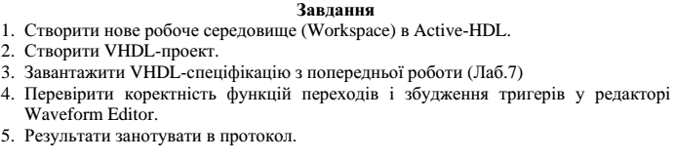

Лістинг:

package redactor.vhdl;

public class And3 {

private String name;

private String[] input;

private String output;

private boolean outputInverted = false;

public And3(){

input = new String[3];

}

public String getName() {

return name;

}

public void setName(String name) {

this.name = name;

}

public void setConcreteInput(int index, String value){

input[index] = value;

}

public boolean isOutputInverted() {

return outputInverted;

}

public void setOutputInverted(boolean outputInverted) {

this.outputInverted = outputInverted;

}

public String getOutput() {

return output;

}

public void setOutput(String output) {

this.output = output;

}

public int returnFreeInput(){

if (input[0] == null)

return 0;

if (input[1] == null)

return 1;

if (input[2] == null)

return 2;

return -1;

}

public String getConcreteInput(int index){

return input[index];

}

}

package redactor.vhdl;

import redactor.gui.graph.mimimisation.KavaiForOneFunction;

import java.io.FileOutputStream;

import java.io.IOException;

import java.io.PrintWriter;

import java.util.List;

public class VHDLcreator {

List<KavaiForOneFunction> listOfMimimi;

String[] header;

PreparatorForAnd3Form preparatorForAnd3Form;

public VHDLcreator(List<KavaiForOneFunction> listOfMimimi, String[] header) {

this.listOfMimimi = listOfMimimi;

this.header = header;

preparatorForAnd3Form = new PreparatorForAnd3Form(listOfMimimi, header);

}

public void writeToFile(final String path) throws IOException {

preparatorForAnd3Form.prepareNodes();

List<And3> listOfNodes = preparatorForAnd3Form.getListOfNodes();

PrintWriter out = new PrintWriter(new FileOutputStream(path));

out.println("entity MyEntity is\n" +

"\tport (");

for (int i = 4; i < header.length; i++) {

String current = header[i];

if (current.contains("T")) {

out.println("\t\t" + current + " : out bit;");

out.print("\t\tQ" + current.substring(1) + " : in bit");

if (i < header.length - 1)

out.print(";");

out.println();

} else {

if (current.contains("x") || current.contains("X")) {

out.println("\t\t" + current + " : in bit;");

}

else out.println("\t\t" + current + " : out bit;");

}

}

out.println("\t);\n" + "end entity MyEntity;\n");

out.println("");

out.println("architecture MyArchitecture of MyEntity is");

out.print("\tsignal ");

for (int i = 0; i< listOfNodes.size()-1; i++){

String temp = listOfNodes.get(i).getOutput();

if (temp.contains("temp")) {

out.print(temp);

if (i< listOfNodes.size()-2)

out.print(",");

}

}

out.println(" : bit;");

out.println("begin");

for (int i = 0; i< listOfNodes.size(); i++){

And3 current = listOfNodes.get(i);

out.print("\t" + current.getName() + ": process(");

for (int k = 0; k<3; k++){

String temp = current.getConcreteInput(k);

if (temp != null){

if (temp.contains("!"))

out.print(temp.substring(1));

else out.print(temp);

if ((k<2) && (current.getConcreteInput(k+1) != null))

out.print(",");

}

}

out.println(")");

out.println("\tbegin");

out.print("\t\t" + current.getOutput() + " <= ");

String sequence = "";

if (current.isOutputInverted())

sequence += "not ";

sequence+="(";

for (int k = 0; k< 3; k++){

String temp = current.getConcreteInput(k);

if (temp != null){

if (temp.contains("!")) {

sequence += "not ";

sequence += temp.substring(1)+" ";

}

else

sequence += temp+" ";

if ((k<2) && (current.getConcreteInput(k+1) != null))

sequence += "and " ;

else sequence += ");" ;

}

}

out.println(sequence);

out.println("\tend process " + current.getName() + ";");

out.println("");

}

out.println("end architecture MyArchitecture;") ;

out.flush();

out.close();

System.out.println("write vhdl - OK");

}

}

package redactor.vhdl;

import redactor.gui.graph.mimimisation.KavaiForOneFunction;

import java.util.ArrayList;

import java.util.Iterator;

import java.util.List;

public class PreparatorForAnd3Form {

List<KavaiForOneFunction> listOfMimimi;

String[] header;

List<And3> listOfNodes;

int tempCounter;

public PreparatorForAnd3Form(List<KavaiForOneFunction> listOfMimimi, String[] header) {

this.listOfMimimi = listOfMimimi;

this.header = header;

listOfNodes = new ArrayList<And3>();

tempCounter = 0;

}

public void prepareNodes() {

for (int i = 0; i < listOfMimimi.size(); i++) {

KavaiForOneFunction currentFunction = listOfMimimi.get(i);

String[] currentHeader = currentFunction.getHeader();

List<And3> listForCurrentFunction = new ArrayList<And3>();

for (int j = 0; j < currentFunction.getMimimisated().size(); j++) {

int[] currentBraces = currentFunction.getMimimisated().get(j);

ArrayList<And3> listForCurrentBrace = new ArrayList<And3>();

And3 and3 = new And3();

and3.setOutput("temp_" + tempCounter);

and3.setName("P_"+tempCounter);

tempCounter++;

for (int k = 0; k < currentBraces.length-1; k++) { //because last elementis only a marker

if (currentBraces[k] != -1) {

int index = and3.returnFreeInput();

if (index != -1) {

switch (currentBraces[k]) {

case 1:

and3.setConcreteInput(index, currentHeader[k]);

break;

case 0:

and3.setConcreteInput(index, "!" + currentHeader[k]);

break;

}

} else {

listForCurrentBrace.add(and3);

and3 = new And3();

and3.setOutput("temp_" + tempCounter);

and3.setName("P_"+tempCounter);

tempCounter++;

switch (currentBraces[k]) {

case 1: //00000000000000000

and3.setConcreteInput(0, currentHeader[k]);

break;

case 0:

and3.setConcreteInput(0, "!" + currentHeader[k]);

break;

}

}

}

}

listForCurrentBrace.add(and3);

compositeAndObjects(listForCurrentBrace);

listForCurrentBrace.get(listForCurrentBrace.size()-1).setOutputInverted(true);

listForCurrentFunction.addAll(listForCurrentBrace);

}

List<And3> inverted = selectInverted(listForCurrentFunction) ;

compositeAndObjects(inverted);

inverted.removeAll(selectInverted(listForCurrentFunction));

inverted.get(inverted.size()-1).setOutput(currentFunction.getName());

listForCurrentFunction.addAll(inverted);

listOfNodes.addAll(listForCurrentFunction);

}

}

public List<And3> selectInverted(List<And3> list){

ArrayList<And3> inverted = new ArrayList<And3>();

for (int i = 0; i< list.size(); i++){

if (list.get(i).isOutputInverted())

inverted.add(list.get(i));

}

return inverted;

}

public void compositeAndObjects(List<And3> list) {

ArrayList<And3> temp2 = new ArrayList<And3>();

temp2.addAll(list);

ArrayList<And3> temp1 = new ArrayList<And3>();

while (temp2.size() > 1) {

temp1.addAll(temp2);

temp2 = new ArrayList<And3>();

And3 tempAndContainer = new And3();

int c = 0;

tempAndContainer.setOutput("temp_" + tempCounter);

tempAndContainer.setName("P_"+tempCounter);

tempCounter++;

for (Iterator<And3> i = temp1.iterator(); i.hasNext(); ) {

And3 andString = i.next();

if (c > 2){

temp2.add(tempAndContainer);

tempAndContainer = new And3();

tempAndContainer.setOutput("temp_" + tempCounter);

tempAndContainer.setName("P_"+tempCounter);

tempCounter++;

c = 0;

}

if (andString.returnFreeInput() == 1){

tempAndContainer.setConcreteInput(c,andString.getConcreteInput(0));

list.remove(andString);

}

else

tempAndContainer.setConcreteInput(c, andString.getOutput());

c++;

i.remove();

}

temp2.add(tempAndContainer);

list.addAll(temp2);

}

}

public void printInfo(){

for (int i = 0; i< listOfNodes.size(); i++){

And3 current = listOfNodes.get(i);

System.out.print("node " + current.getName() +": output: "+current.getOutput()+ "; input: " + current.getConcreteInput(0)

+ " " + current.getConcreteInput(1) + " " + current.getConcreteInput(2) + "; inversion ");

if (current.isOutputInverted())

System.out.println("on");

else System.out.println("off");

if (!current.getOutput().contains("temp"))

System.out.println("---------------------");

}

}

public List<And3> getListOfNodes() {

return listOfNodes;

}

}

**Висновок**

Розроблено та реалізовано модуль генерації аналітичної форми мінімізованих булевих функцій, результатом роботи якого є VHD-файл. На основі раніше створеного VHD-файла створено проект в програмному комплексі Active-VHDL та проведено моделювання часових функцій. Результати симуляції повністю відповідають даним структурної таблиці, що означає, що синтез схеми виконаний правильно.